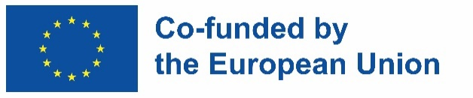

INCLUDED

Promoting Inclusive Employment in the GLAM Sector through Open Innovation

MODULE 4 - DIGITAL CONTENT CREATION SESSION 4 - INTRODUCTION TO COPYRIGHT

HANDOUTS

This project n° 2022-1-AT01-KA220-ADU-00008513 has been funded by the European Union. Views and opinions expressed are however those of the author(s) only and do not necessarily reflect those of the European Union or OeAD-GmbH. Neither the European Union nor the granting authority can be held responsible for them.

Scheda attività n. 1
Il formatore chiede allo studente di commentare i vantaggi e gli svantaggi presentati e di condividere i propri pensieri e opinioni su ulteriori vantaggi e svantaggi.
Il formatore può incoraggiare ulteriori discussioni sul tema del diritto d'autore nelle istituzioni GLAM.
Activity Sheet No. 2
Abbina la licenza Creative Commons (colonna A) al diritto da loro concesso (colonna B).
Colonna A |  | Colonna B
Attribution (CC BY) |  | il merito deve essere dato al creatore  Sono consentiti solo usi non commerciali dell'opera
Attribution – NonCommercial – No Derivatives (CC BY-NC-ND) |  | il merito deve essere dato al creatore  gli adattamenti devono essere condivisi alle stesse condizioni
Attribution – NonCommercial – ShareAlike (CC BY-NC-SA) |  | il merito deve essere dato al creatore  Sono consentiti solo usi non commerciali dell'opera  Non sono ammessi derivati ​​o adattamenti dell'opera
Attribution – ShareAlike (CC BY-SA) |  | il merito deve essere dato al creatore
Attribution – NonCommercial (CC BY-NC) |  | credit must be given to the creator  No derivatives or adaptations of the work are permitted
Attribution – No Derivatives (CC BY-ND) |  | il merito deve essere dato al creatore  Sono consentiti solo usi non commerciali dell'opera

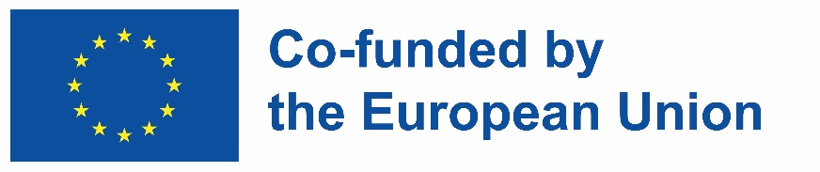


INCLUDED
Promoting Inclusive Employment
in the GLAM Sector
through Open Innovation


